A) REALIZACIÓN DE PAGOS

REALIZACIÓN DE PAGOS: Refleja la proporción de obligaciones reconocidas en el ejercicio cuyo pago ya se ha realizado al finalizar el mismo con respecto al total de obligaciones reconocidas
FÓRMULA: Pagos realizados Obligaciones reconocidas netas

Capítulo | Obligaciones Netas | Pagos Líquidos | Porcentaje
1 - GASTOS DE PERSONAL. | 9.961.301,46 | 9.777.698,89 | 98,16 %
2 - GASTOS CORRIENTES EN BIENES Y SERVICIOS | 11.065.979,40 | 10.255.958,78 | 92,68 %
3 - GASTOS FINANCIEROS | 8.566,52 | 8.566,52 | 100,00 %
4 - TRANSFERENCIAS CORRIENTES | 1.682.742,93 | 1.584.902,70 | 94,19 %
6 - INVERSIONES REALES | 5.987.091,99 | 5.045.845,52 | 84,28 %
TOTAL | 28.705.682,30 | 26.672.972,41 | 92,92 %

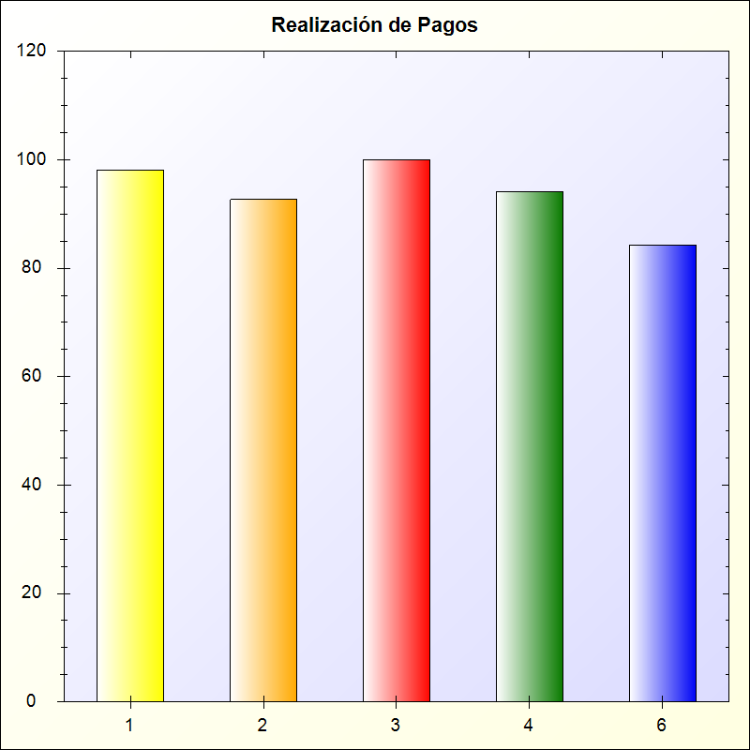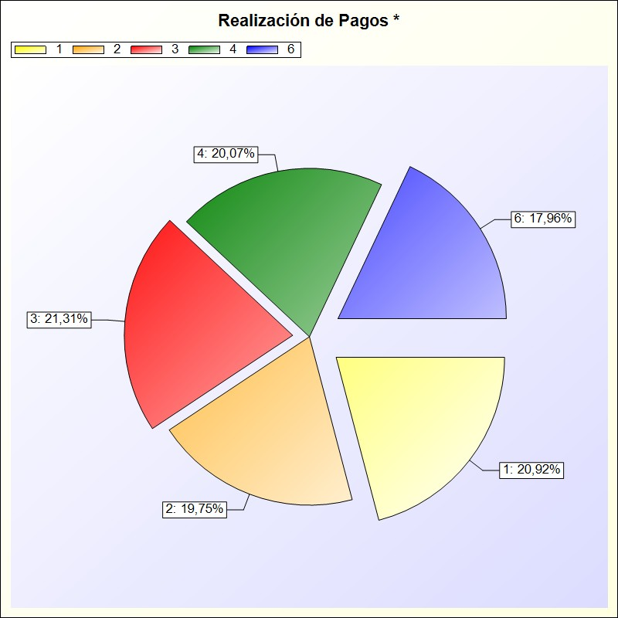
* -> Aporte relativo de cada detalle al valor total del indicador

